Fecha: viernes 20 de enero de 2017
Boletín de Prensa Nº 17

CONTINUAMOS LUCHA POR EL SOSTENIMIENTO DEL SUBSIDIO DEL GAS PARA LOS HOGARES DE ESTRATO 1 Y 2: ALCALDE DE PASTO

Frente al comunicado emitido por el Ministerio de Minas y Energía este 19 de enero, sobre el subsidio de GLP en cilindros, mediante el cual se expresa la decisión de esta cartera de “priorizar este beneficio para las comunidades más vulnerables del departamento de San Andrés, y de las zonas rurales y comunidades indígenas de Nariño, Caquetá y Putumayo”, el Alcalde de Pasto Pedro Vicente Obando Ordóñez, indicó que aunque esta misiva hace referencia a las dificultades financieras que conllevaron a la reducción del subsidio para los estratos 1 y 2; no se da respuesta a los criterios sociales que sustentan la medida.

Además señaló que la misiva no hace referencia al subsidio para los sectores urbanos, lo cual impacta negativamente a los hogares más vulnerables de las ciudades capitales como Pasto y los departamentos afectados.

Desde este contexto, el mandatario local enfatizó que se continúan haciendo todos los esfuerzos y gestiones ante el Gobierno Nacional, para que el subsidio del gas beneficie a las familias de estratos 1 y 2 de los sectores rurales y urbanos. “El comunicado lo que hace es respaldar nuestra lucha, a recuperar el subsidio para el estrato 1 y 2, y continuaremos haciéndolo hasta el nivel del Señor Presidente de la República”.

De allí que es inminente la necesidad de la adición de los 30 mil millones de pesos del presupuesto nacional, para dar sostenibilidad a los beneficios otorgados mediante el Decreto Presidencial 2195 de 2013.

En ese sentido, cabe destacar que la misiva emitida por la cartera de Minas y Energía, refiere las gestiones que se están adelantando ante el Ministerio de Hacienda y Crédito Público, para la adición de los recursos presupuestales que permitan subsidiar el suministro de gas a las familias más vulnerables, en concordancia a los esfuerzos de la unidad regional que lidera el Alcalde Pedro Vicente Obando Ordóñez.

Somos constructores de paz

PRESIDENTES DE ASOJUNTAS SE VINCULAN A CAMPAÑA ‘MATRICÚLALOS AHORA’, PARA QUE NIÑOS Y NIÑAS SE INSCRIBAN EN LAS INSTITUCIONES PÚBLICAS

Dentro del proceso de movilización social que adelanta la Secretaría de Educación de la Alcaldía de Pasto; se llevó a cabo una reunión con los presidentes de la Asociación de Juntas de Acción Comunal Asojuntas de la zona urbana y rural, para que sumaran a la campaña ‘Se te hace tarde, matricúlalos ahora’.

En una reunión que convocó la Secretaría de Desarrollo Comunitario Municipal, se explicó los alcances del proyecto de educación que busca que niñas, niños y jóvenes en edad escolar, se matriculen en los establecimientos públicos del municipio totalmente gratis. En la capacitación los líderes comunales, se comprometieron a multiplicar la información y apoyar este proceso que busca un mejor futuro educativo para los niños.

La Secretaría de Desarrollo Comunitario Paula Andrea Rosero Lombana, indicó que la dependencia se articula con esta campaña para que todos los niños del municipio ingresen a las instituciones educativas. “El compromiso de nuestros líderes comunitarios es sensibilizar en cada uno de los territorios este proceso y motivar a los padres de familia para que se comprometan de inscribirlos en el sistema escolar”.

José Orlando Criollo, líder del corregimiento de Genoy, se comprometió a difundir puerta a puerta la campaña para que ningún niño se quede sin estudiar. “Lo importante es que los padres y nosotros como líderes tengamos pertenencia con la educación e impulsar a los pequeños para que puedan estudiar”.

Información: Secretario de Educación Henry Barco. Celular: 3163676471 henbarcomeloc@gmail.com

Somos constructores de paz

COMUNA 5 SE COMPROMETE A TRABAJAR MANCOMUNADAMENTE CON LA ALCALDÍA EN EL DESARROLLO DE SU SECTOR

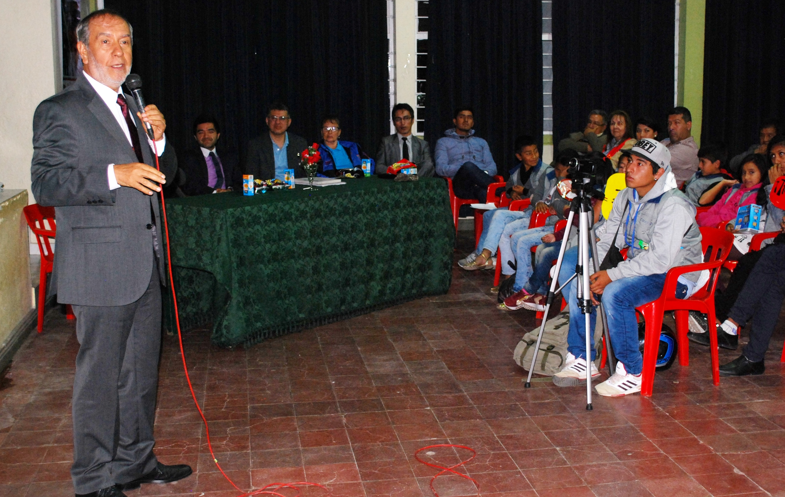

Con gran satisfacción por parte los habitantes y dirigentes de la comuna 5, finalizó el pre-cabildo dentro del ejercicio de Planeación Local y Presupuesto Participativo, que estuvo liderado por el Alcalde de Pasto Pedro Vicente Obando Ordóñez y funcionarios de la Administración Municipal. La jornada democrática que se llevó a cabo en la IEM Ciudad de Pasto CCP, permitió a los asistentes acordar proyectos productivos y de inversión social primordiales para la comunidad del sector.

La jornada también se constituyó en un espacio de información y presentación de la ruta metodológica del ejercicio de Planeación Local y Presupuesto Participativo que deberán ir en sintonía con las metas del Plan de Desarrollo ‘Pasto Educado Constructor de Paz’.

Durante el pre - cabildo, los habitantes y dirigentes del sector expusieron ante el mandatario local, temas de seguridad, espacio público, obras de mejoramiento e infraestructura vial, sistemas de acueducto y alcantarillado, programas de inversión social, reactivación económica, proyectos que beneficien a los sectores de El Potrerillo, y las comunidades rurales.

Al respecto el Alcalde señaló que la reunión permitió tener una mirada objetiva de la situación que viven a diario los habitantes de esta zona de la ciudad. "Fue fundamental escuchar a los residentes. Es importante aprovechar el contacto con la gente para seguir en el ejercicio del Presupuesto Participativo y conocer sus necesidades".

Sobre el ejercicio, la lideresa de la comuna 5 Gladis Zamora España, llamó a los habitantes de la zona y el Alcalde de Pasto, a trabajar mancomunadamente. “Después de estas reuniones pasamos a asignar los presupuestos y la ejecución de los proyectos según la prioridad de nuestros barrios”.

Información: Secretaria de Desarrollo Comunitario, Paula Andrea Rosero Lombana. Celular: 3017833825

Somos constructores de paz

CIUDADANÍA PODRÁ FORMARSE EN 15 CURSOS DENTRO DEL PROGRAMA ‘SE EMPRENDE’

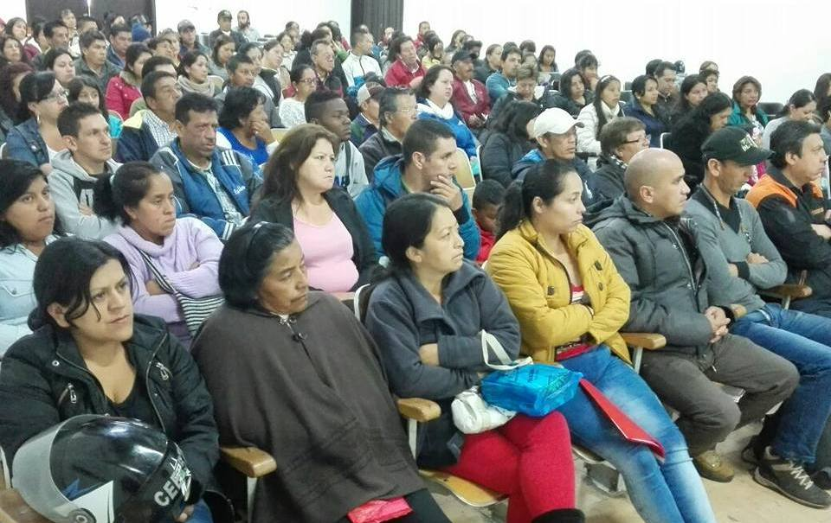

En el Centro de Emprendimiento Digital y Tecnológico Carlos César Puyana, la Secretaría de Desarrollo Económico y Competitividad de la Alcaldía de Pasto, llevó a cabo la jornada de socialización de los lineamientos y ofertas del programa Se Emprende, que contó con una positiva asistencia de la ciudadanía.

Durante la presentación se dio a conocer las rutas de la iniciativa, así como la oferta de capacitación que pasó de 5 a 15 cursos que se brindarán desde la Escuela de Artes y Oficios, Casa del Joven y otras realizadas en convenio con la Subsecretaría de Turismo, así lo dio a conocer el secretario de la Dependencia, Nelson Leiton Portilla.

‘Se Emprende’ es una ventanilla única de atención ciudadana, que ofrece oportunidades de inclusión laboral y productiva a los ciudadanos en mayor situación de pobreza y vulnerabilidad. Sus servicios están enfocados a la promoción del empleo, al autoempleo, fomento al emprendimiento y al desarrollo empresarial.

Desde la Escuela de Artes y Oficios, se dispone de formación en las líneas productivas de confección, gastronomía, manicure-pedicure, manualidades, panadería y ebanistería e industria de la madera y la socialización se realizará en las siguientes fechas:

23 de enero: Confección
24 de enero: Prueba de matemáticas
24 de enero: Gastronomía
25 de enero: Manicure-Pedicure
26 de enero: Manualidades-Panadería

En asocio con la Subsecretaría de Turismo, la ciudadanía también tendrá la oportunidad de recibir formación en emprendimientos de Carnaval, guianza turística y artesanías. Las inscripciones se realizarán del 23 al 26 de enero en la Subsecretaría de Turismo, ubicada en la calle 16 n° 24-38, Centro de Ventas Populares La 16, tercer piso.

Así mismo, los jóvenes entre 14 y 26 años, pueden beneficiarse de 7 líneas productivas, entre las que se encuentran: artes gráficas, ebanistería artística, música, sistemas digitales, manualidades, procesamiento de alimentos y gastronomía, corte y confección (diseño de modas). Las inscripciones se están realizando en el barrio La Rosa, carrera 4 12C-60.

Información: Secretario de Desarrollo Económico, Nelson Leiton Portilla. Celular: 3104056170

Somos constructores de paz

CLUB JAGUARES DEJÓ EN ALTO EL NOMBRE DE PASTO EN COPA PONY FÚTBOL DE MEDELLÍN



Entre aplausos y voces de felicitación, una comitiva de familiares del equipo femenino de fútbol Jaguares, recibió a los integrantes del Club, quienes cumplieron con una importante participación en la Copa Pony desarrollada en la ciudad de Medellín.

Daniel Quiscualtud Estrada Director del Club Jaguares, dio a conocer que Jaguares, logró el quinto puesto en la lista general de resultados, dejando en alto el nombre de Pasto y el Departamento. “Superamos la participación del año pasado, ganando dos partidos contra Guadalupe y Barranquilla”.

Diana Carolina España, integrante del Club, manifestó que esta es una experiencia gratificante. “Avanzamos a cuartos de final un gran paso para seguir adelante con el Club. Mi invitación es para que los jóvenes aprovechen su tiempo libre y se dejen de lado la tecnología, este deporte me apasiona y no puedo recomendar otro”, puntualizó la deportista entre sonrisas.

Gracias a la intervención del alcalde de Pasto Pedro Vicente Obando Ordóñez para lograr el apoyo de su homólogo de la capital antioqueña Federico Gutiérrez, fue posible que las 18 niñas, el cuerpo técnico y sus acompañantes pudieran retornar a sus hogares, sin ningún contratiempo, luego de haber sufrido un impase con el empresario que se comprometió con su estadía y alimentación durante su participación en el torneo deportivo, incumpliendo el contrato adquirido.

El Alcalde Pedro Vicente Obando Ordóñez, dio a conocer que desde la Administración Municipal así como el Concejo de Pasto, se brindará el apoyo económico necesario de manera voluntaria para solventar el pago de la deuda en el hotel. Así mismo dijo que el Alcalde de Medellín, Federico Gutiérrez, tomará los correctivos necesarios con respecto al empresario.

Somos constructores de paz

NIÑOS Y NIÑAS DE LA IEM SAN FRANCISCO DE ASÍS, DESTACAN SU CREATIVIDAD EN CARNAVALITO

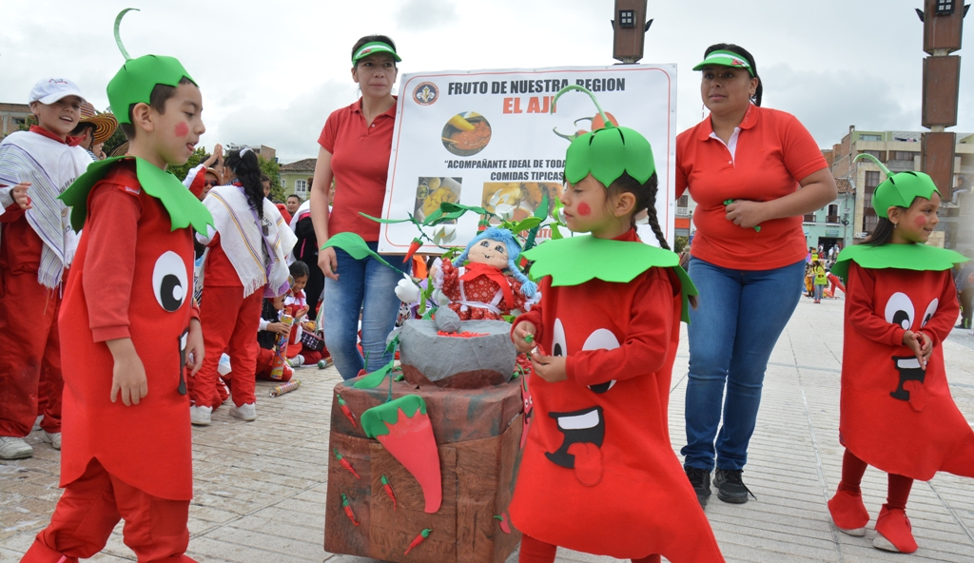

Un derroche de alegría y color se vivió en la Plaza del Carnaval con la presentación de la décimo sexta versión del Carnavalito de la Institución Educativa San Francisco de Asís donde el arte e ingenio por parte de los niños más pequeños, revivió la alegría del reciente Carnaval de Negros y Blancos.

El desfile a cargo de los niños de grado de transición y jardín, presentó para este año motivos alegóricos a las tradiciones pastusas con disfraces de los años 20 y 30 de la familia Castañeda y el resaltando la gastronomía típica con platos de la región como la carroza ‘Panadería de mi pueblo’ presentada por Samuel Igua quien manifestó su alegría por mostrar su carrocita que construyó con la ayuda de sus profesores y padres de familia. De la misma manera Luna María Benavides acompañada de 2 niños más presentó su carrosa ‘Fruto de nuestra tierra el ají’ en la que se resaltó las comidas típicas. “Hicimos la carrocita con fomy, tela y otros materiales”.

La rectora de la Institución San Francisco de Asís Sandra Patricia Valencia, manifestó su satisfacción por el apoyo brindado por la Alcaldía de Pasto a través de la Dirección de Espacio Público, Emas, además de la Policía Metropolitana. Finalmente Fredy Andrés Gámez, director de Espacio Público expresó su beneplácito de poder acompañar este desfile donde los niños han disfrutado y compartido mediante la cultura y la convivencia.

En el evento la Dirección de Espacio Público, recordó a los niños y niñas de manera lúdica el no uso de la pólvora.

Información: Director de Espacio Público, Fredy Andrés Gámez Castrillón. Celular: 3188779455

Somos constructores de paz

Oficina de Comunicación Social
Alcaldía de Pasto

